Урок литературы , 4класс программа «Школа XXI века».
Тема: «М.Ю.Лермонтов «Москва, Москва!..»

Учитель начальных классов МБОУ СОШ №6 ХМАО-Югры Дульцева Т.Н.

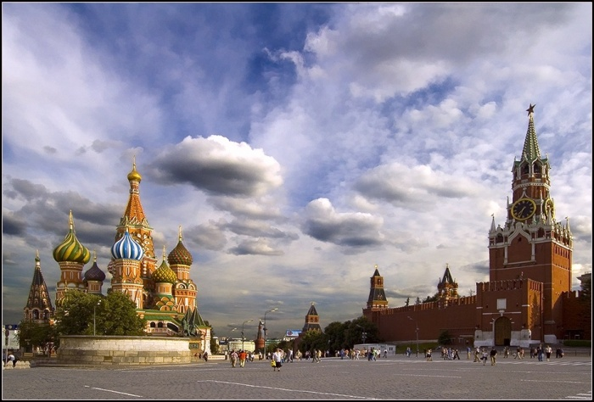

2013г.
Цели урока:
Обучающие:
- Познакомить с краткой биографией М.Ю. Лермонтова, с его произведением «Москва, Москва!..»;
- закрепить умение определять главную мысль, обобщать, анализировать материал.

Развивающие:
- Развивать навыки выразительного чтения;
- Развивать эстетический вкус;
- Формировать навыки коммуникативного характера.
Воспитывающие:
- Воспитание любви к своей Родине.

Тип урока: формирование новых знаний.

Оборудование: презентация;
учебники.
Ход урока.
I.Организационный момент.
-Здравствуйте, дети. Надеюсь, что работа на этом уроке доставит удовольствие и вам, и мне. Согласитесь, узнавать что-то новое, интересное – это всегда шаг вперед в своем развитии. Повернитесь друг к другу, улыбнитесь, пожелайте удачи.
Ситуация успеха.
«Сюрприз». На каждом столе спрятан «сюрприз». Найдите его. (Картинка с изображением солнышка, а на обратной стороне текст: «Желаю творческих успехов на уроке!»)
II.Актуализация знаний.
Определение темы урока.
Эпиграф урока.
Нет тебе на свете равных,
Стародавняя Москва!
Блеском дней, вовеки славных,
Будешь ты всегда жива!
Валерий Брюсов
-О чем это стихотворение? Слайд.
Учитель.
-Почему такой выбор?
-. О чем будем говорить на уроке?
-Посмотрите на портрет. Вам знаком этот поэт? Слайд.
-Сегодня мы познакомимся с его стихотворением «Москва, Москва!..»
Задачи урока. Слайд.
Дети:
1.Познакомиться с новым автором и его произведением.
2.Определить главную мысль произведения.
3. Выяснить, какие художественные приемы использует поэт .
4. Учиться читать выразительно.
Знакомство с биографией Лермонтова.
-Прочтите самостоятельно краткие сведения о Лермонтове в учебнике.
-Что нового узнали?
Подготовленная группа ребят рассказывает биографию поэта.
1.Шёл 1814 год. В семье Марии Михайловны и Юрия Петровича Лермонтовых появился малыш.
В ту тревожную ночь в доме находилась женщина, сохранявшая даже в эти трудные часы спокойствие и твёрдую решимость. Именно эта статная пожилая женщина, готовая оказать любую помощь, поставит будущего поэта на ноги, окружит такой несказанной любовью и заботой, на которую способна только любящая бабушка, Елизавета Алексеевна Арсеньева.
Когда маленькому Лермонтову не было и трёх лет, умирает его мать.
2.Воспитание Лермонтова ложится на плечи бабушки Елизаветы Алексеевны Арсеньевой. Именно эта статная пожилая женщина, готовая оказать любую помощь, поставит будущего поэта на ноги, окружит такой несказанной любовью и заботой, на которую способна только любящая бабушка. Детство маленького Мишеля прошло в имении в Тарханах, которое находится в 100 километрах от Пензы.
Лермонтов получает прекрасное домашнее образование: он владел французским и немецким языками также свободно, как русским, изучал историю, географию, математику, играл на скрипке, фортепиано, хорошо рисовал акварелью.
3.В 1830 году Лермонтов поступает в Московский университет. Учится в нём только 2 года, т.к. за свободолюбивые мысли и взгляды, за нежелание смиряться с несправедливостью Лермонтова отчислили из университета. Он уезжает в Петербург.
4 ноября 1832 он поступил в Школу гвардейских подпрапорщиков и кавалерийских юнкеров. Два года, проведенные в обстановке казарменной муштры, были, по его словам, "страшными". Но и в этих условиях Лермонтов тайком продолжает писать, хотя его творчество переживает период спада.
-Что нового узнали для себя?
-Что поразило, запомнилось в биографии?
1.Знакомство с произведением «Москва, Москва!..»
Читает учитель.
-Какое впечатление осталось после прослушивания?
-Что воспевает поэт?
2.Словарная работа.
-Найти в учебнике объяснение слов:
Чуждый властелин-
Низвергнуть-
Тщетно-
- Слайд.
3.Физминутка.
4.Анализ произведения.
-Самостоятельно прочесть стихотворение и понаблюдать, в каких словах поэт выражает свою любовь к Москве.
-Какой мы видим Москву? Что в первую очередь мы себе представляем, когда говорим о Москве? (Кремль)
- Почему Кремль можно считать символом Москвы? (Кремль – это сердце города, его сила, мощь и красота).
- Как вы понимаете смысл строк «люблю тебя как сын», «как русский, - сильно, пламенно и нежно»?
- Что имеет в виду поэт, когда говорит о «священном блеске седин»?
- Кто этот «чуждый властелин»?
-Определите главную мысль стихотворения. (Любовь поэта к Родине.)
Задания группам: (класс разделен на 4 группы)
1.Подобрать синонимы к словам: преданье, заветное, величавый.
2.Выбрать,какая пословица подойдет к стихотворению?
Герой – за Родину горой.
На чужой стороне и весна не красна.
Москва – Родины украшенье, врагам устрашенье.
Если дружба велика, будет Родина крепка.
3.Составить синквейн со словом Родина.
4.Составить синквейн со словом Москва.
-Каждая группа дает ответ на поставленную перед ними задачу.
-Знакомство с метафорой. Прочитать определение в учебнике.
-Перечислите еще раз художественные приемы. Слайд.
5.Работа с картиной О.А.Кадоля «Вид Красной площади».
-Современником Лермонтова был художник О.А.Кадоль.
-Рассмотрите его картину. О чем хотел рассказать художник? (О красоте, величии, могуществе Москвы.)
-Что объединяет эти два произведения? (любовь к Родине, к Москве.)
6.Выразительное чтение.
-Какой тон выберете? Обратите внимание на паузы: они не всегда совпадают с концом строки. Не забудьте сделать паузу после многоточия.
7.Подведение итогов.
- Что значит любить свой город?
- Что каждый из нас может сделать, чтобы город процветал?
-Что узнали о Лермонтове? Каким человеком он был? (Сын своего народа.)
-Выполнили мы задачи, поставленные в начале урока?
8.Рефлексия. Слайд.
Своей работой на уроке…
-я доволен
-не совсем доволен
-я не доволен, потому что…
9.Домашнее задание. Слайд.
1.Читать выразительно.
2.Знать, что такое метафора.
3.Рабочая тетрадь. Стр.45-46.
10.Оценка работы учащихся.

